4.2 Построение цифровой фильтрационной модели

Целями и задачами гидродинамического моделирования является прогноз технологических показателей разработки в случае реализации того или иного варианта принятой стратегии разработки нефтеносного объекта. Построенная в IRAP RMS стационарная геологическая модель доманиковых отложений Матросовского месторождения была выгружена в Tempest‑More непосредственно в текстовом формате. Распределение начального пластового давления показано на рисунке. Значения пластового давления приведены в МПа.

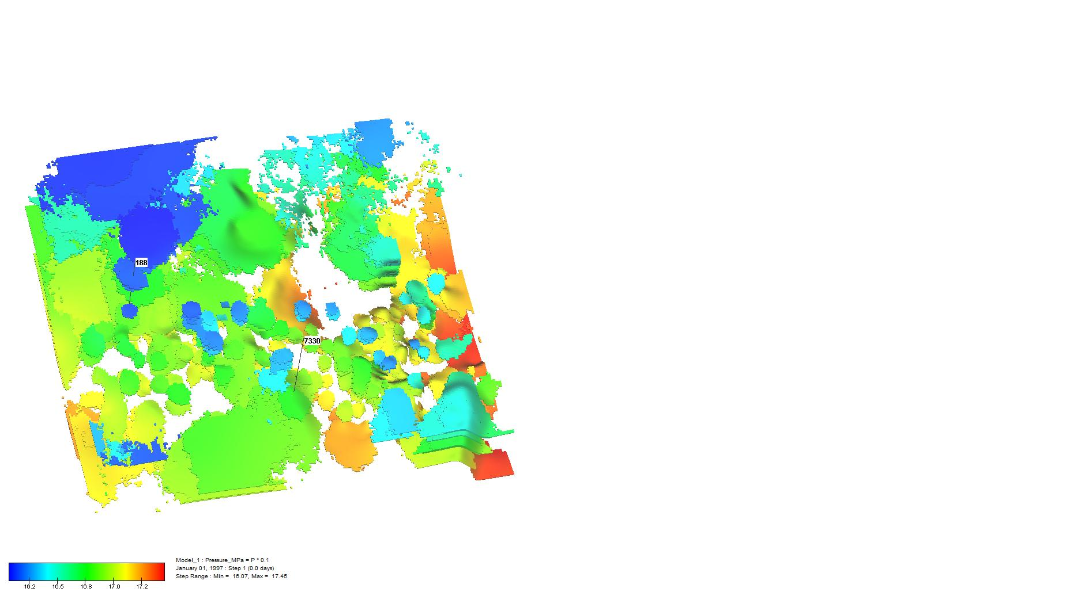

Рисунок 4.5 – Распределение начального пластового давления на дату начала моделирования – 1 января 1997 года

Построение кривых относительных фазовых проницаемостей флюидов в системе «нефть‑вода» было выполнено по результатам лабораторных исследований по определению концевых точек кривых относительных фазовых проницаемостей. В процессе адаптации модели по истории разработки кривые относительных фазовых проницаемостей были подвергнуты корректировке. Кроме того, в модель заложены значения капиллярных давлений в системе «нефть‑вода» для каждого значения водонасыщенности, определённые по результатам лабораторных исследований. Заложенные в модель кривые относительных фазовых проницаемостей флюидов в системе «нефть‑вода» и кривые капиллярного давления приведены на рисунке

Рисунок 4.6 – Кривые относительных фазовых проницаемостей флюидов и капиллярных давлений в системе «нефть‑вода»

В процессе построения цифровых фильтрационных моделей было произведено сопоставление запасов нефти по гидродинамической сетке с утверждёнными запасами, числящимися на государственном балансе. Сопоставление величин утверждённых запасов нефти и запасов по гидродинамической сетке приведено в таблице

|  |  |  |
| --- | --- | --- |
| Таблица 4.3 – Сравнение балансовых запасов нефти | | |
| Утверждённые запасы, тыс. т. | Запасы по гидродинамической сетке, тыс. т. | Отклонение в запасах по гидродинамической сетке от запасов по геологической сетке, % |
| 7455,00 | 7787,60 | 4,46 |

Проведённые расчёты показали влияние законтурных областей на нефтеносную область. Учёт влияния законтурных областей был осуществлён путём задания водоносных областей, присоединённых к объекту через боковые и нижнюю границы. Аналитическое задание этих водоносных горизонтов было выполнено по методу Картера­‑Трейси. Принятые при построении модели параметры начальной инициализации приведены в таблице

|  |  |  |
| --- | --- | --- |
| Таблица 4.4 – Параметры начальной инициализации | | |
| Абсолютная отметка кровли пласта, м | Начальное пластовое давление, МПа | Абсолютная отметка ВНК, м |
| 1281,07 | 16,2 | 1385,0 |

Целью построения гидродинамической модели разработки того или иного месторождения является прогноз технологических показателей разработки при том или ином варианте выбора её стратегии. Для обеспечения хорошей достоверности прогнозных показателей модели наиболее важно провести качественную адаптацию модели по истории разработки нефтеносного объекта. В процессе адаптации модели корректировке подвергаются поля распределения проницаемости, направления сообщаемости скважин с пластом, свойства присоединяемых водонапорных горизонтов, кривые относительных фазовых проницаемостей флюидов. В процессе адаптации модели по истории разработки возникает необходимость учёта трещиноватости порового коллектора нефтеносной залежи, что и было сделано в модели путём задания двойной пористости. Длительность периода, в течение которого проводится адаптация модели по истории разработки, пропорционально зависит от объёма модели, продолжительности фактического времени, в течение которого разрабатывался объект, количества скважин, которые работали и продолжают работать на данном объекте. Доманиковые отложения Матросовского месторождения имеют историю разработки, начинающуюся с 1997 года. По истории данные отложения разрабатывались тремя скважинами. Качество проведённой адаптации модели по истории разработки можно оценить по графикам сопоставления значений накопленной добычи нефти и жидкости, приведённым на рисунках.

Рисунок 4.7 – Сопоставление фактических и расчётных значений накопленной добычи нефти

Рисунок 4.8 – Сопоставление фактических и расчётных значений накопленной добычи жидкости

Был просчитан вариант разработки, предусматривающий бурение и ввод в эксплуатацию боковых стволов к пробуренным скважинам, а также перевод на эксплуатацию данного объекта скважин, работавших на других объектах. Динамика изменения годовой и накопленной добычи нефти с начала разработки показана на рисунке. Карты остаточных подвижных запасов нефти на начало разработки, последнюю фактическую дату и на конец разработки приведены на рисунках

Рисунок 4.9 – Динамика изменения годовой и накопленной добычи нефти

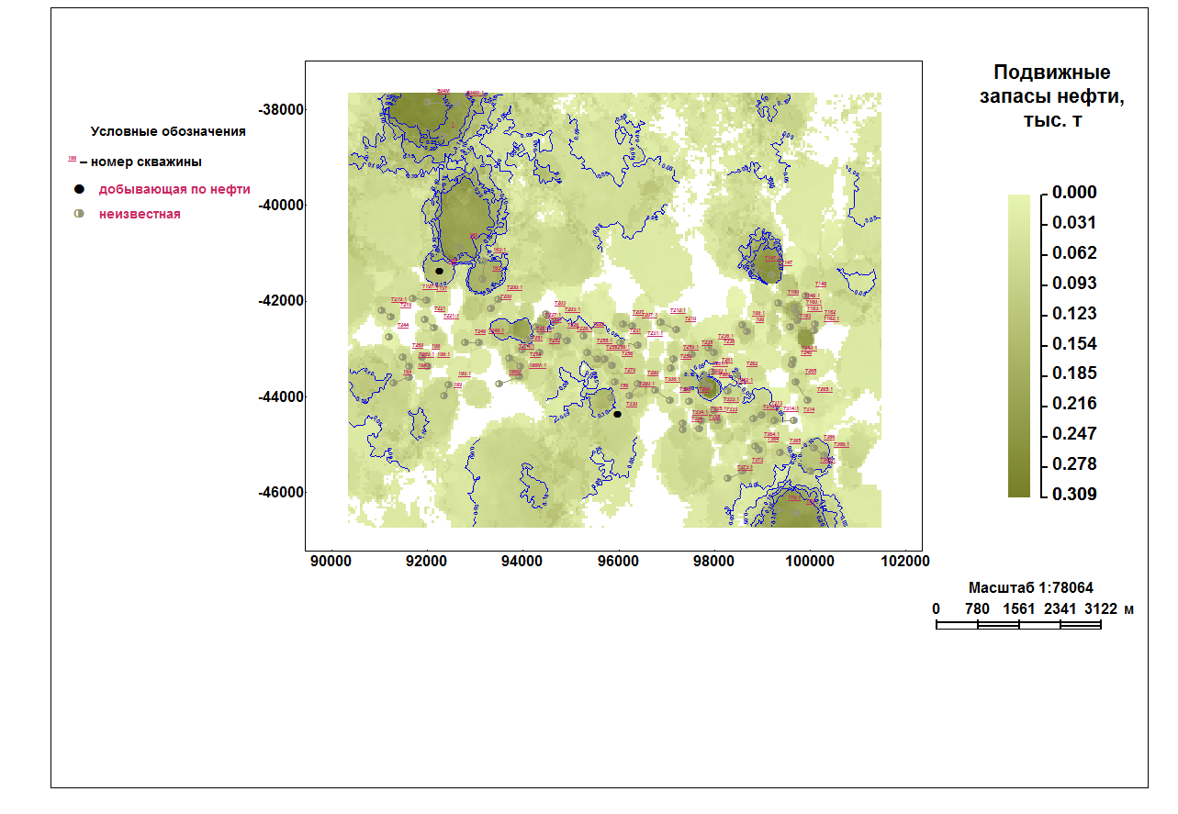

Рисунок 4.10 – Карта остаточных подвижных запасов нефти на начало разработки – 1 января 1997 года

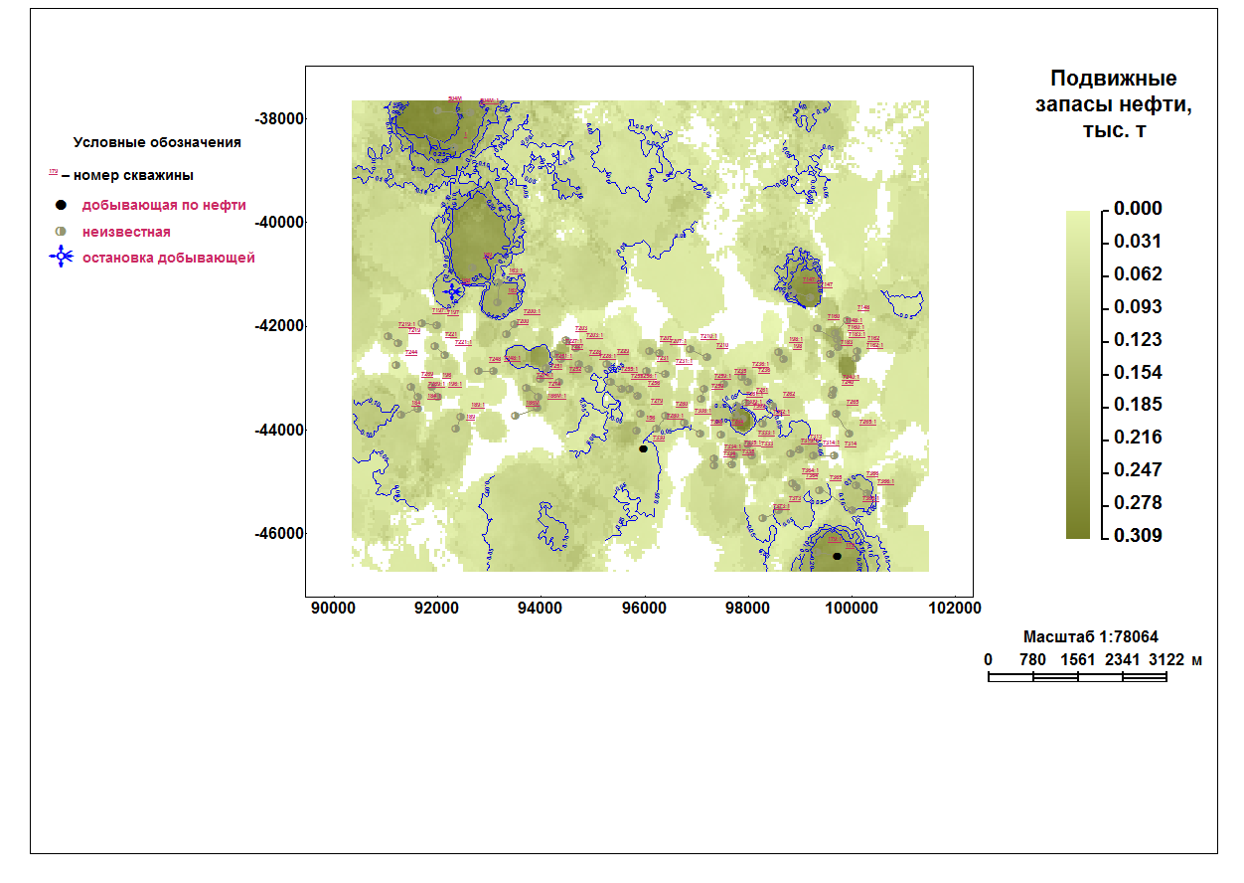

Рисунок 4.11 – Карта остаточных подвижных запасов нефти на последнюю фактическую дату – 1 января 2016 года

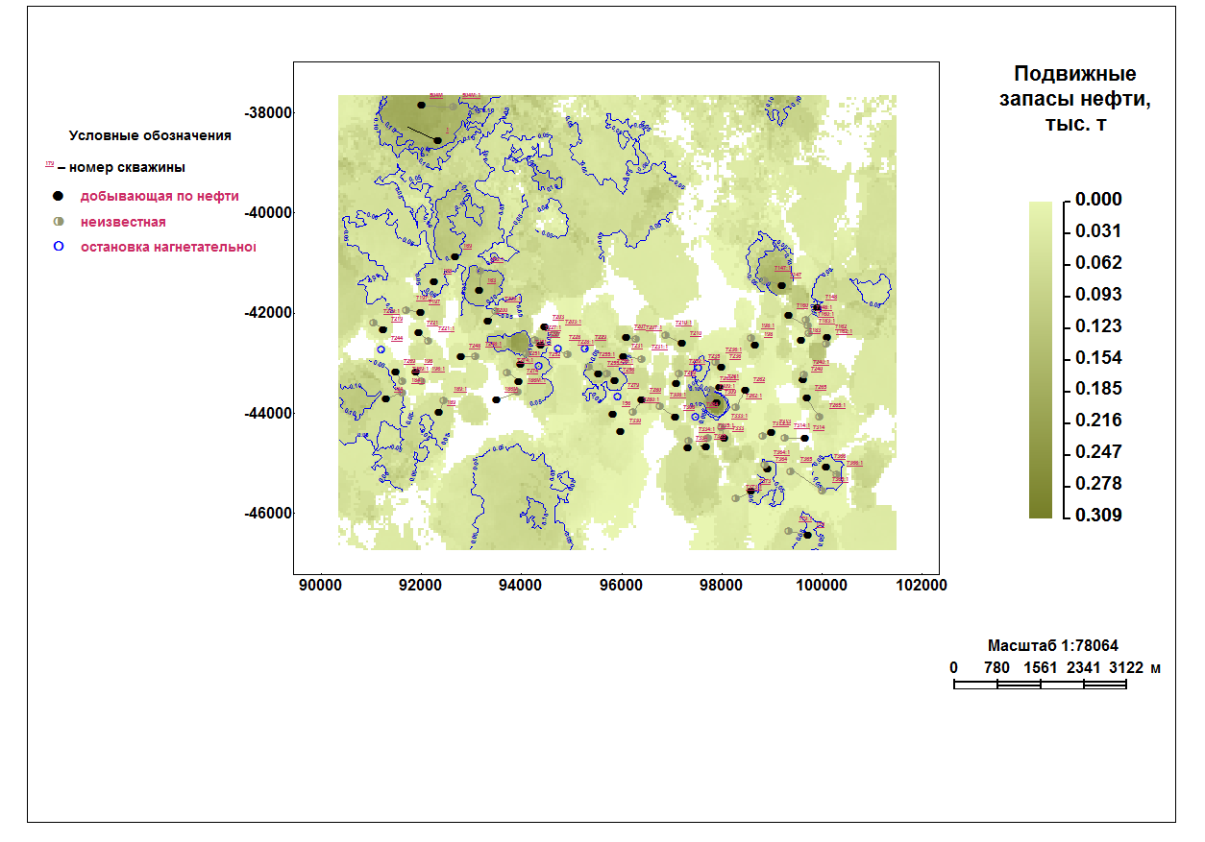

Рисунок 4.12 – Карта остаточных подвижных запасов нефти на последнюю дату разработки – 1 января 2076 года